**Seznam herních prvků a jejich umístění**

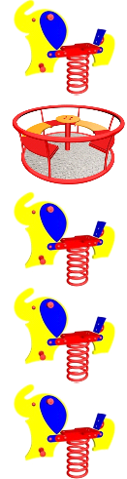

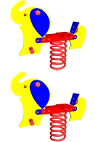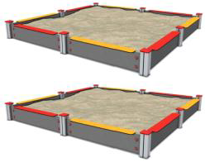

Ing.Bc. Stanislav Dvořák, Ph.D.

|  |  |  |  |
| --- | --- | --- | --- |
| **Lokalita DH** | **Specifikace hracího prvku** |  | **Cena bez DPH** |
| KV Dvory, Kučery | 1x pružinové houpadlo |  | 25785,- |
| KV Doubí, Svatošská | 1x kolotoč |  | 66074,- |
| KV Stará Role, Nejdlova | 1x pružinové houpadlo |  | 25785,- |
| KV Růžový Vrh, Vodárenská | 1x pružinové houpadlo |  | 25785,- |
| KV Růžový Vrh, Krušnohorská | 1x pružinové houpadlo |  | 25785,- |
| 1x sportovní a balanční prvek, hliníková konstrukce |  | 89256,- |
| KV Bohatice, Areál zdraví | 1x pružinové houpadlo |  | 25785,- |
| Olšová Vrata | 1x pružinové houpadlo |  | 25785,- |
| Čankov | 1x pískoviště 3x3 m, bezúdržbové |  | 45041,- |
| KV Boženy Němcové | 1x pískoviště 3x3 m, bezúdržbové |  | 45041,- |
| KV Dykova | 1x kolotoč |  | 66074,- |
| KV Goethova | 1x trampolína 175x175x45 cm |  | 102397,- |

Digitálně podepsal Ing.Bc. Stanislav Dvořák, Ph.D.

Datum: 2025.05.21

07:19:33 +02'00'